

РОССИЙСКАЯ ФЕДЕРАЦИЯ

РОСТОВСКАЯ ОБЛАСТЬ

МУНИЦИПАЛЬНОЕ ОБРАЗОВАНИЕ «БЕЛОКАЛИТВИНСКИЙ РАЙОН»

АДМИНИСТРАЦИЯ БЕЛОКАЛИТВИНСКОГО РАЙОНА

ПОСТАНОВЛЕНИЕ
от 25.08.2025 № 1350

г. Белая Калитва

Об утверждении документации по проекту «Внесение изменений в проект межевания территории (в виде отдельного документа) в части ранее разработанной документации по планировке территории "Проект планировки, межевания и схемы инженерных сетей микрорайона «Солнечный» г. Белая Калитва»

В соответствии со статьями 8, 42, 43, 45, 46 Градостроительного кодекса Российской Федерации, Федеральным законом от 06.10.2003 № 131-ФЗ «Об общих принципах организации местного самоуправления в Российской Федерации», постановлением председателя Собрания депутатов - главы Белокалитвинского района от 25.07.2025 № 31 «О проведении публичных слушаний по проекту «Внесение изменений в проект межевания территории (в виде отдельного документа) в части ранее разработанной документации по планировке территории "Проект планировки, межевания и схемы инженерных сетей микрорайона «Солнечный» г. Белая Калитва», на основании заключения о результатах публичных слушаний от 15.08.2025 № 25, Администрация Белокалитвинского района п о с т а н о в л я е т:

1. Утвердить документацию по проекту «Внесение изменений в проект межевания территории (в виде отдельного документа) в части ранее разработанной документации по планировке территории "Проект планировки, межевания и схемы инженерных сетей микрорайона «Солнечный» г. Белая Калитва» согласно приложению.
2. Настоящее постановление подлежит официальному опубликованию и размещению на официальном сайте Администрации Белокалитвинского района в течении семи дней со дня принятия.

3. Контроль за исполнением настоящего постановления возложить на заместителя главы Администрации Белокалитвинского района по строительству, промышленности, транспорту, связи Голубова В.Г.

Глава Администрации

Белокалитвинского района О.А. Мельникова

Верно:
Заместитель главы Администрации
Белокалитвинского района
по организационной и кадровой работе Л.Г. Василенко

Приложение
к постановлению Администрации
Белокалитвинского района
от_25.08. 2025 № 1350_

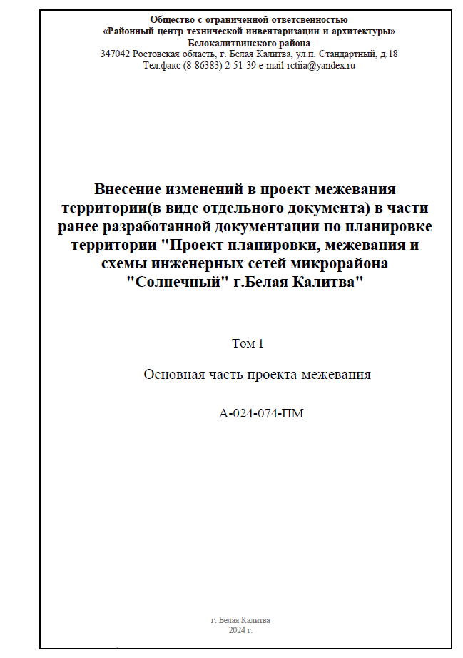

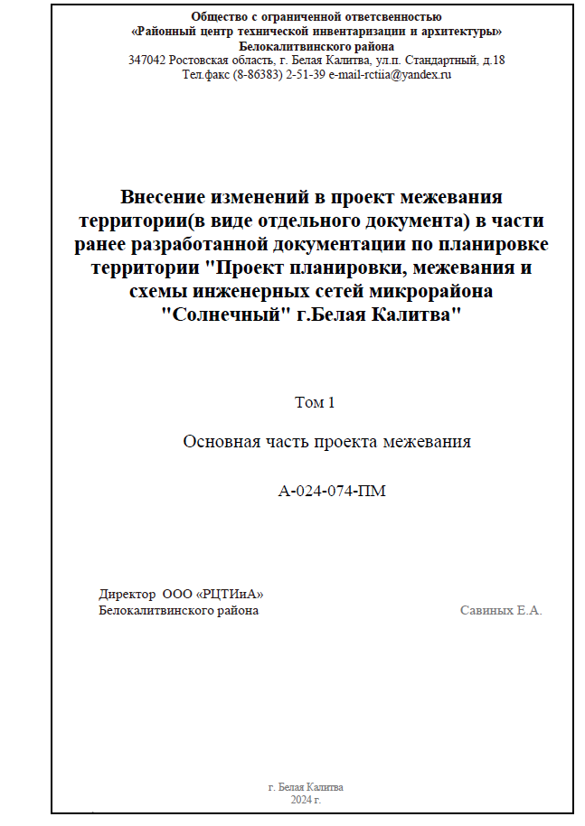

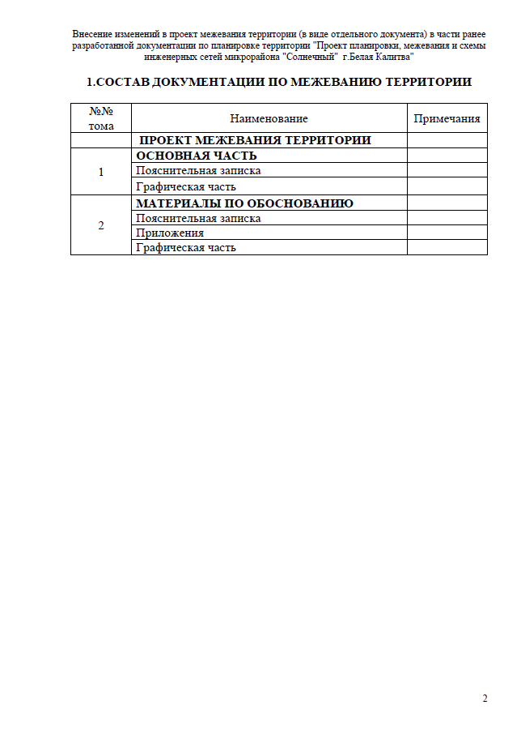

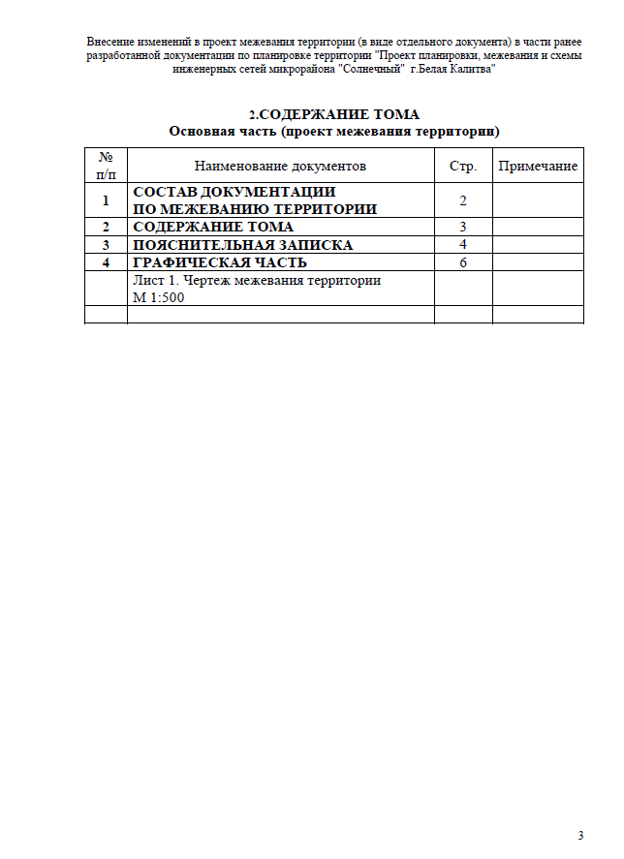

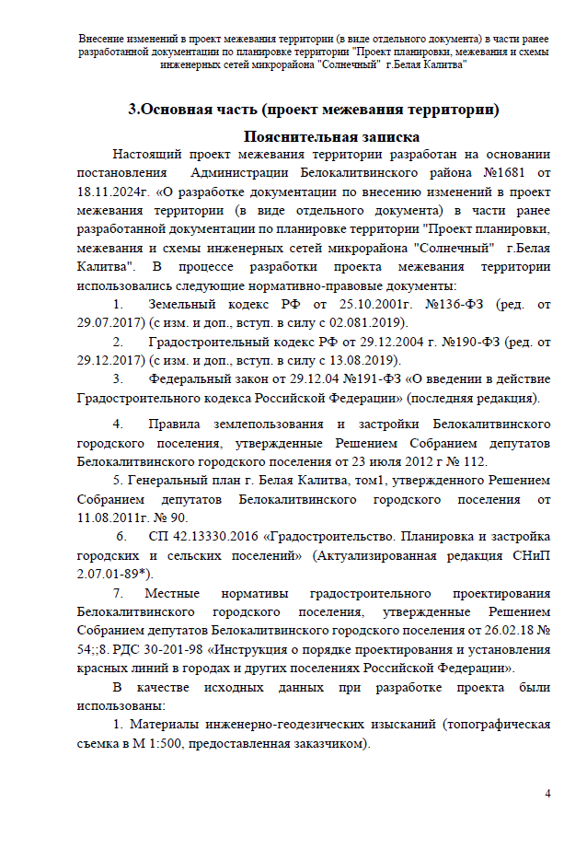
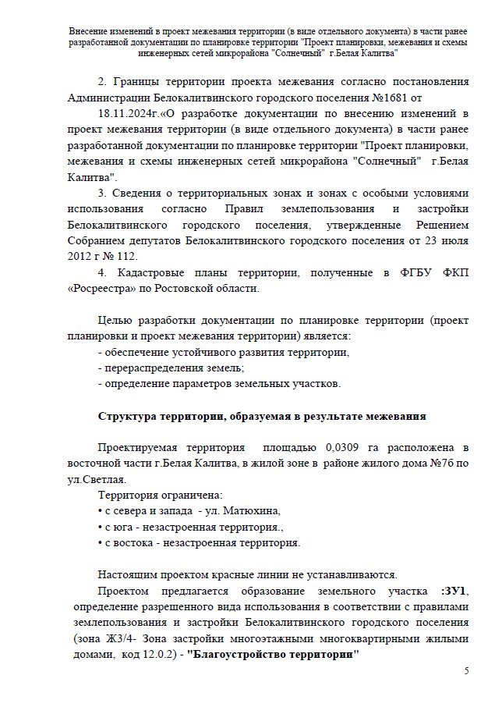

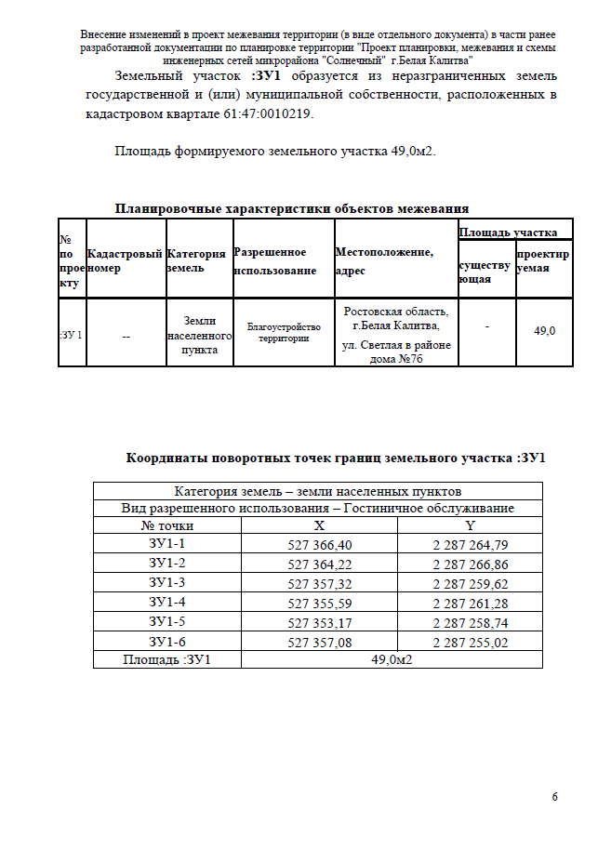

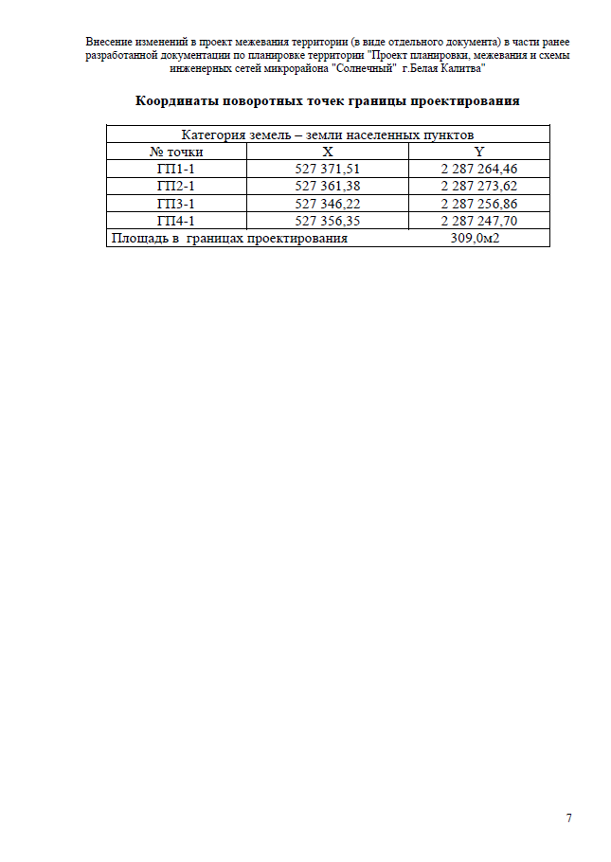

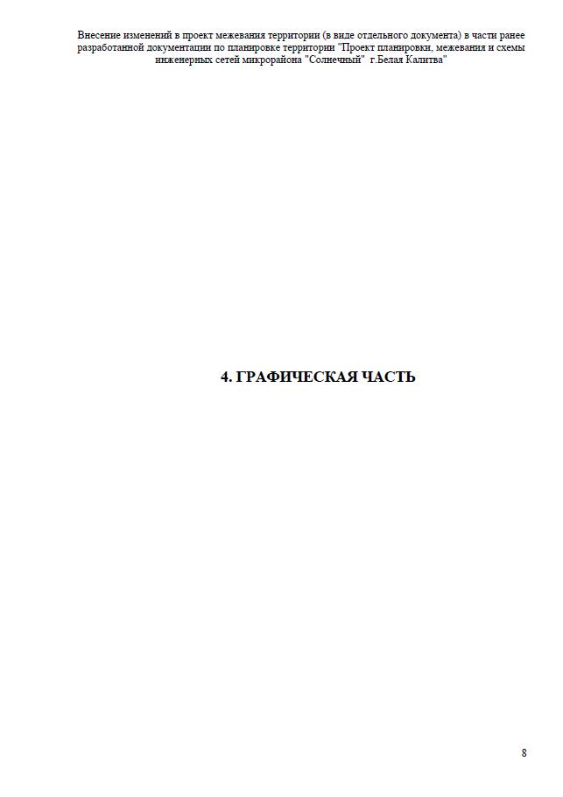

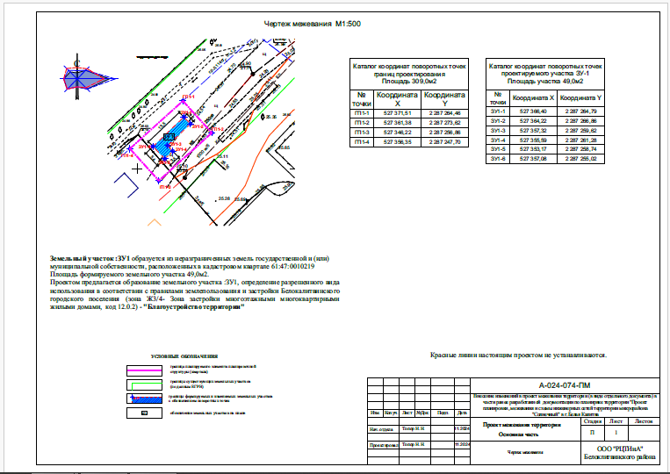

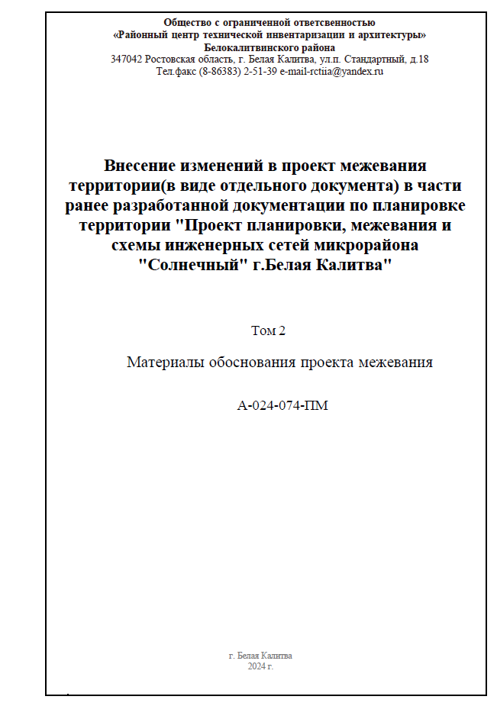

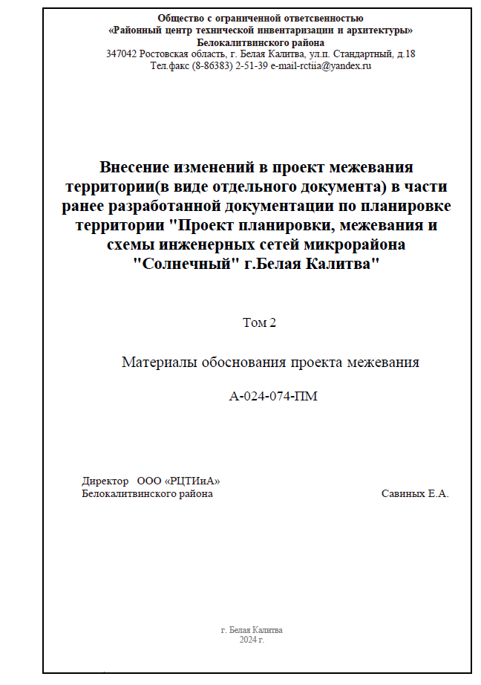

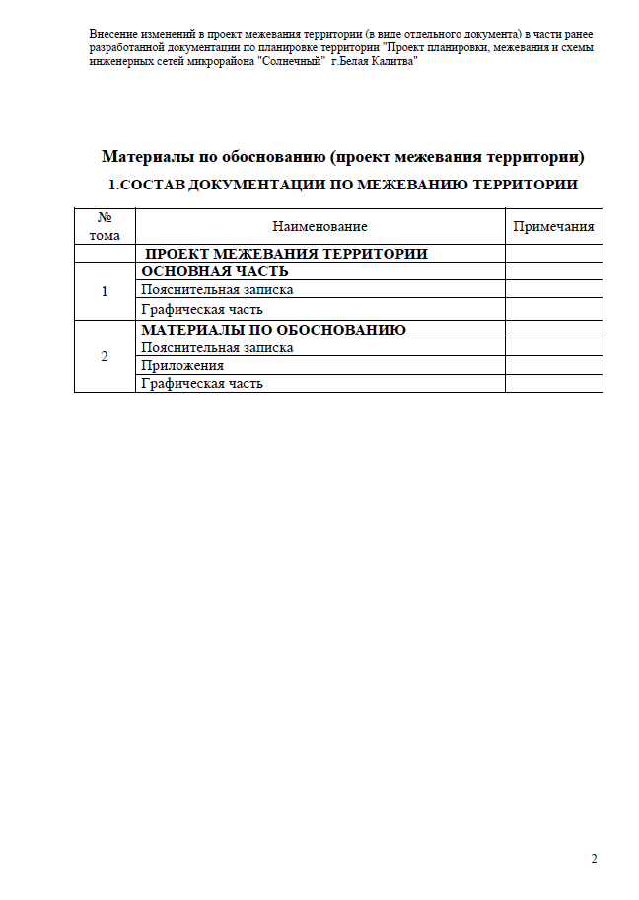

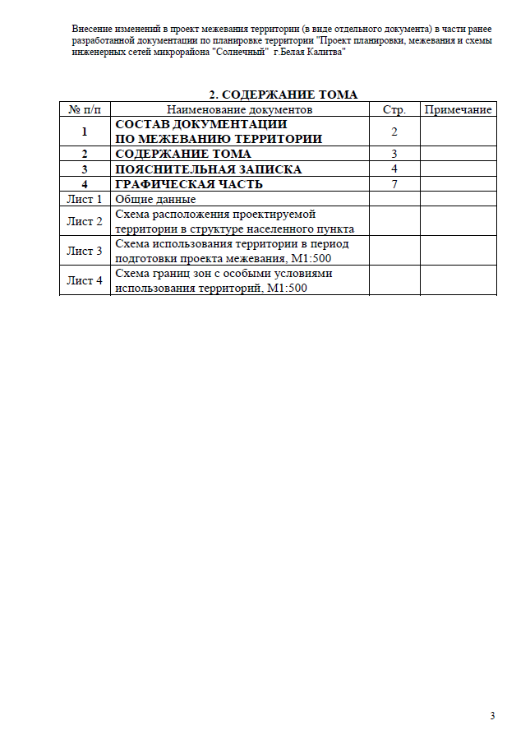

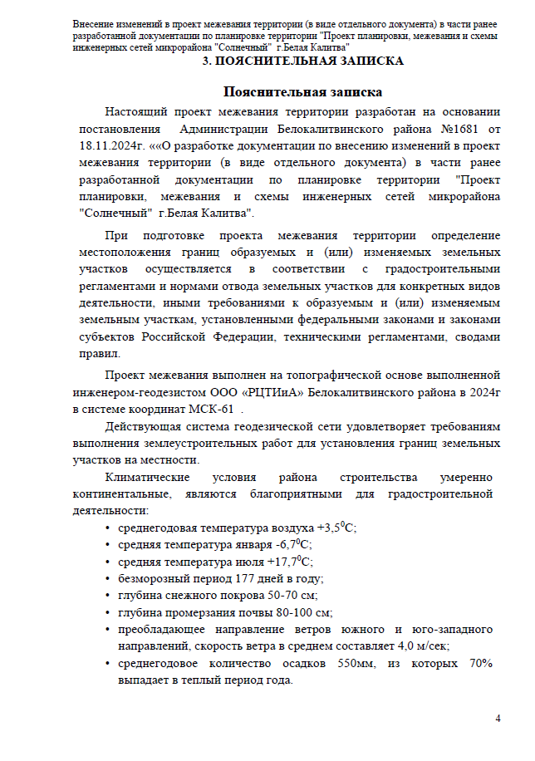

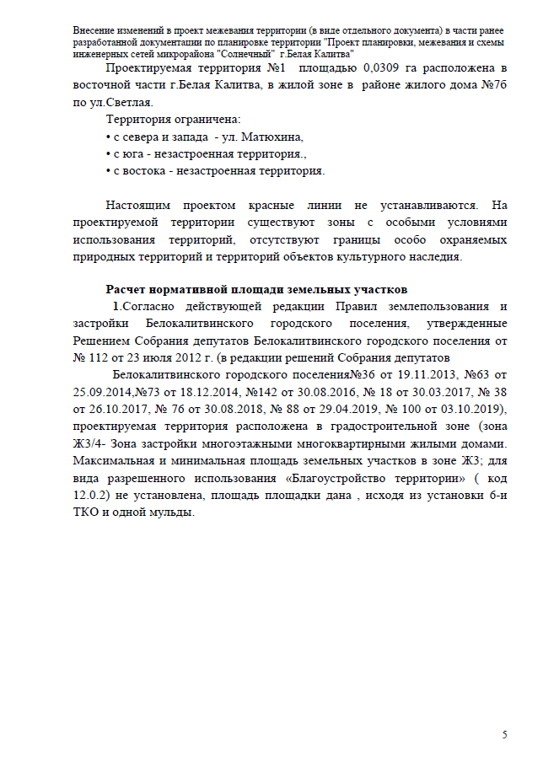

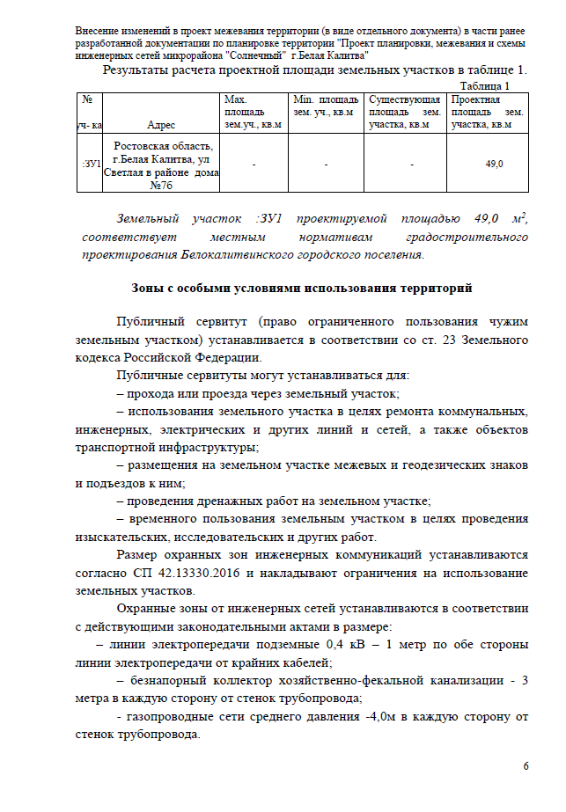

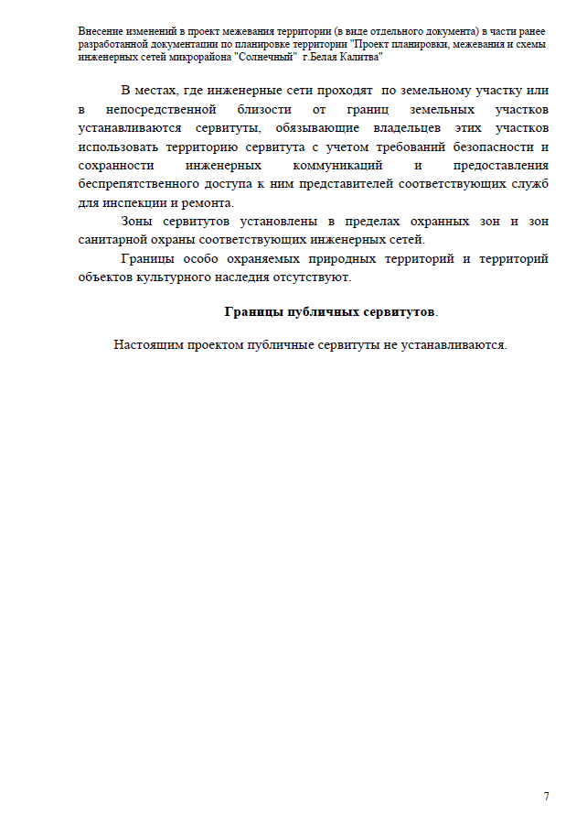
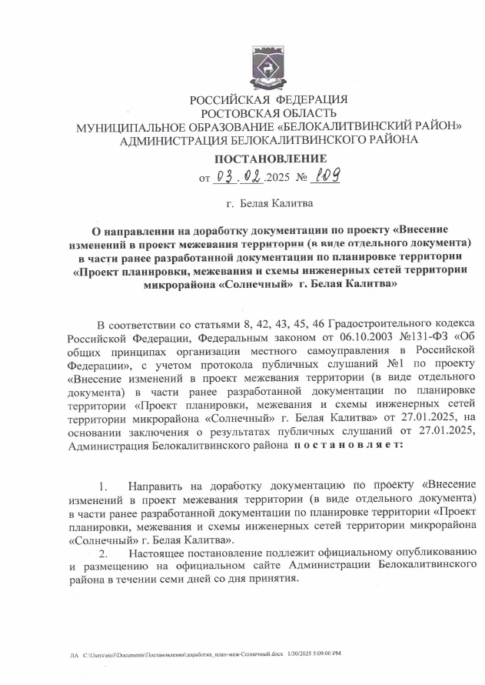

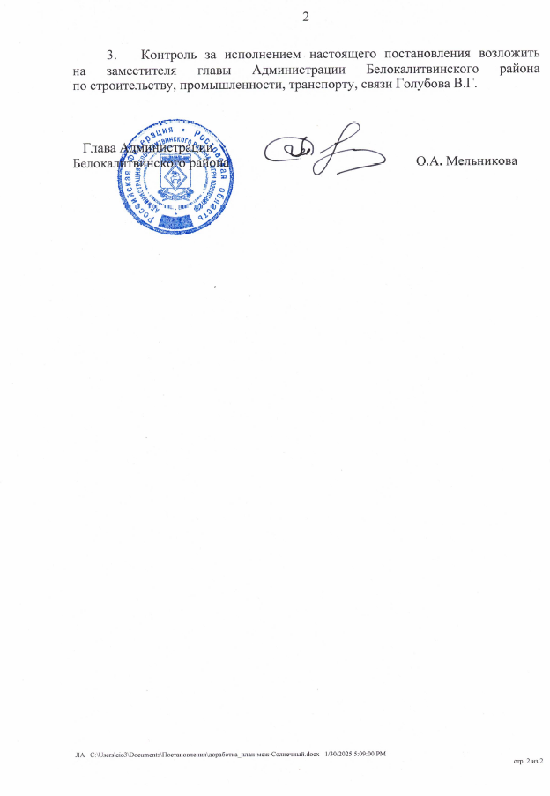

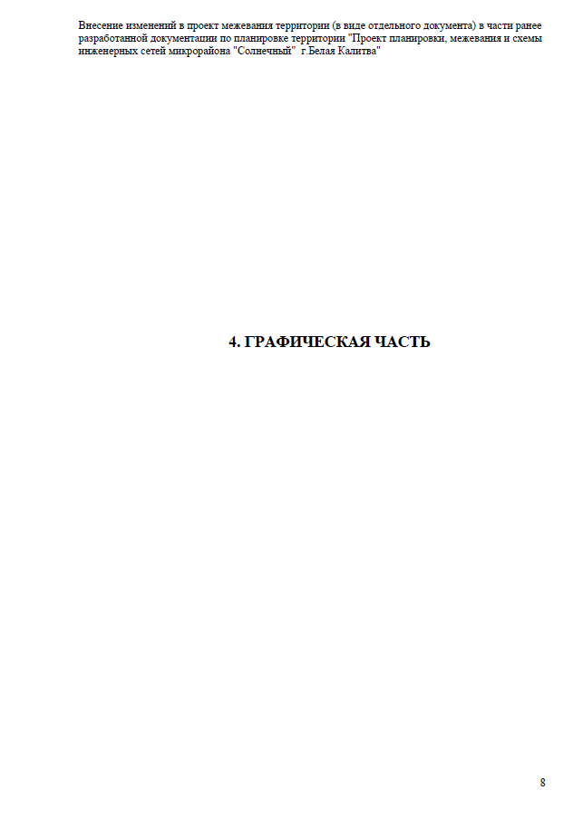

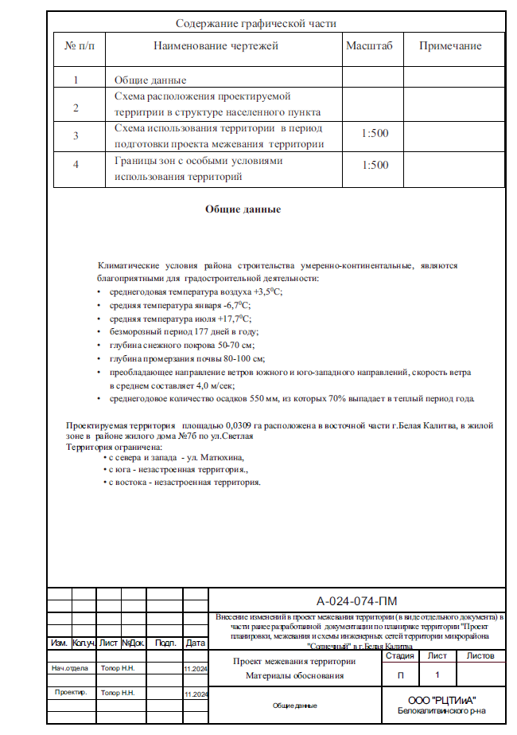

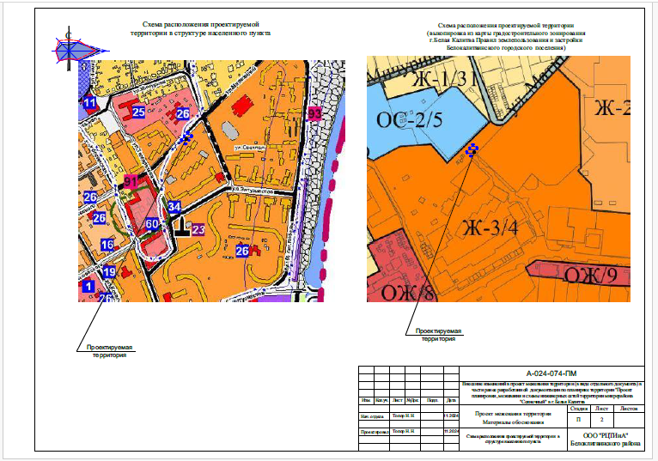

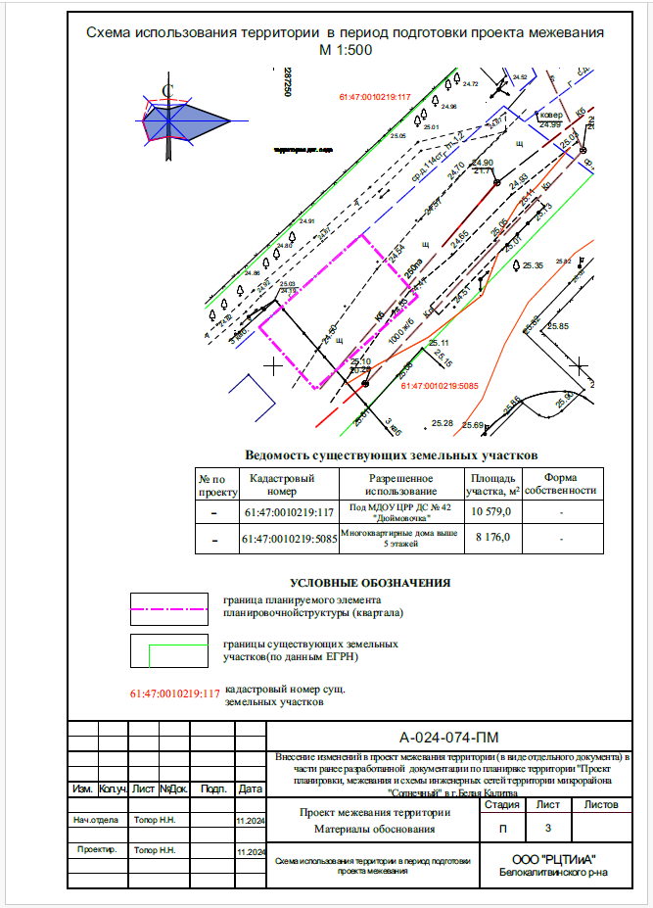

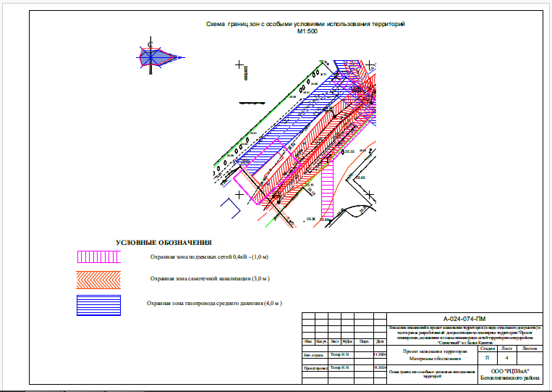

Заместитель главы Администрации
Белокалитвинского района
по организационной и кадровой работе Л.Г. Василенко

